Муниципальное автономное общеобразовательное учреждение
средняя общеобразовательная школа № 6
г. Южно-Сахалинск.

ИССЛЕДОВАТЕЛЬСКИЙ ПРОЕКТ
на тему:
«Влияние телефона на человека»
(Физика)

Выполнил:
ученик 11Б класса
Хмельницкий Авенир
Богданович

Руководитель:
_____________________
^{Подпись}

Южно-Сахалинск
2024
Содержание
Введение………………………………………………………………….…3
1 Характеристика телефона, его типы и функции……………………4
1.1 Появление телефона……………………………………..……….….....4
1.2 Типы телефонов………………………………………………………...4
1.3 Функции телефона……………………………………………………...7
1.4 Вред телефона………………………………………………………......7
1.5 Польза телефона………………………………………………………..8
1.6 Вывод…………………………………………………………………....8
2 Материалы и методы исследования……………………...……..…….9
2.1 Материалы………………………………………………….…………...9
2.2 Методы………………………………………………………………….9
2.3 Опрос……………………………………………………………………9
2.4 Итоги опроса…………………………………………………………...9
2.5 Вывод…………………………………………………………………..10
Заключение………………………………………………...……………..11
Список литературы………………………………………………..…….12

Введение

Мобильные телефоны крепко вошли в жизнь человека, мало кто представляет жизнь без телефона. Для многих это не только средство общения, но и средство для развлечений, а также для поиска различной информации. Часто, пользуясь мобильными телефонами мы не задумываемся какую пользу и вред они приносят.

Актуальность данного исследования обусловлена тем, что данная тема достаточно актуальна в наше время.
Цель проекта – изучить влияние телефона на здоровье человека.
Задачи работы:
1. Определить роль телефона в жизни человека.
2. Привести примеры влияния сотовой связи на организм человека.
3. Определить функции телефона.
4. Провести социологический опрос.
5. Сделать вывод по проделанной работе.
Объект – телефон.
Предмет исследования – мобильный телефон
Гипотеза: способен ли мобильный телефон оказывать влияние на организм человека.
Практическая значимость проекта состоит в том, что он может быть использован на классных часах в школе.

1 Характеристика телефона, его типы и функции

1.1 Появление телефона
В ноябре 1992 года на выставке в Ла-Вегасе компания IBM представила устройство под кодовым названием Angel, идея создания которого принадлежала Фрэнку Канова. Гаджет стал выпускаться c августа 1994 года, а Канова стал человеком, который изобрел смартфон. Постепенно, телефоны стали компактнее и функциональнее. В 2007 году Apple выпустила первый iPhone, открыв новую эру смартфонов. Смартфоны стали неотъемлемой частью нашей жизни, а цифровые технологии – средством коммуникации, развития и развлечения, меняя мир окружающих нас возможностей.

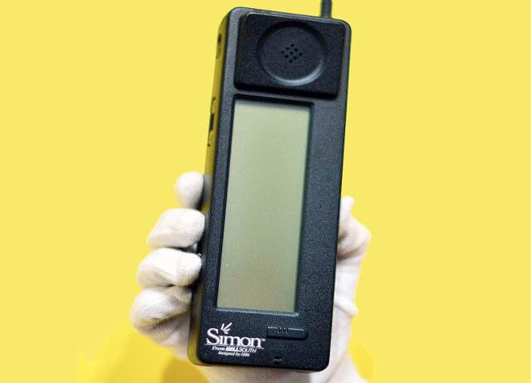
Рисунок 1 – Первый смартфон

1.2 Типы телефонов
1. Смартфоны: Смартфоны – это телефоны с широким функционалом, которые работают на операционных системах (например, Android или iOS) и позволяют делать голосовые и видеозвонки, отправлять сообщения, просматривать веб-страницы, использовать приложения, играть в игры и многое другое. Они обычно имеют большие сенсорные экраны, мощные процессоры и камеры высокого разрешения.
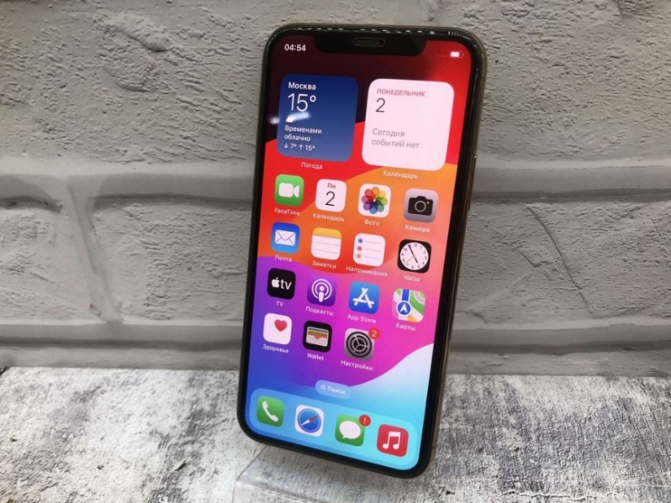

Рисунок 2 – Смартфон

2. Раскладушки: Раскладушки – это классические телефоны с клавиатурой, которые раскладываются посередине. Они обычно имеют меньший размер и меньшие функции по сравнению со смартфонами, но предлагают основные функции, такие как звонки и отправка сообщений. Раскладушки могут быть более компактными и удобными для переноски, а их клавиатура может быть предпочтительна для некоторых пользователей.
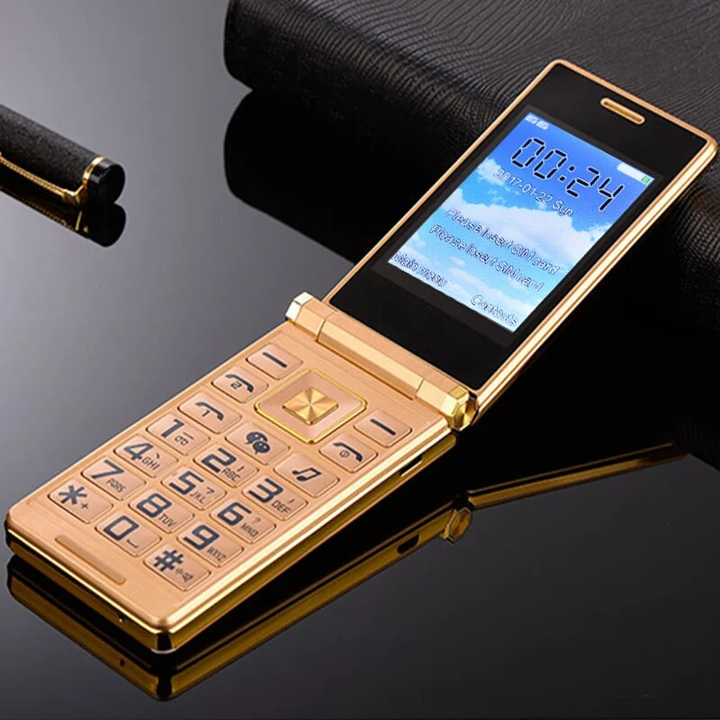

Рисунок 3 - Раскладушка

3. Кнопочные телефоны: Кнопочные телефоны – это телефоны с физическими кнопками, которые выполняют основные функции, такие как звонки и отправка сообщений. Они обычно имеют более компактный размер и более длительное время работы от батареи по сравнению с смартфонами и раскладушками. Кнопочные телефоны могут быть предпочтительными для тех, кто ищет простой и надежный способ общения.

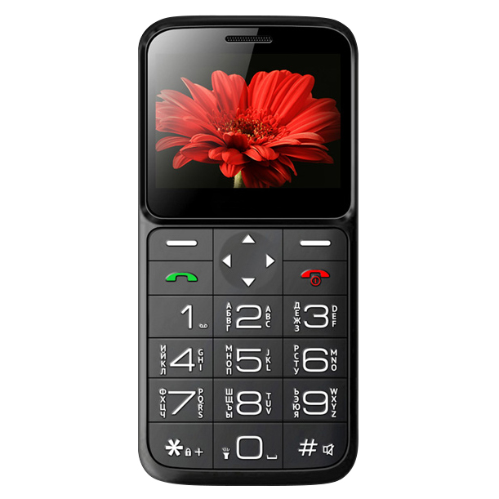

Рисунок 4 – кнопочный телефон

4. Работоспособные телефоны: Работоспособные телефоны – это специализированные устройства, предназначенные для использования в рабочих условиях. Они обычно имеют усиленную конструкцию, защиту от пыли и влаги, большую емкость аккумулятора и расширенные функции, такие как поддержка компьютерных программ или возможность работы с радиосвязью.
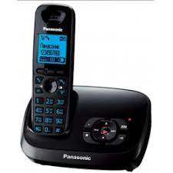

Рисунок 5 – работоспособный телефон

5. Мобильные телефоны для пожилых людей: Эти телефоны предназначены для пожилых людей, у которых обычно есть ограничения по использованию сложной технологии. Они обычно имеют большие кнопки, понятный интерфейс, экстренные кнопки для набора номеров и другие функции, которые помогают поддерживать безопасность и удобство использования для данной аудитории.
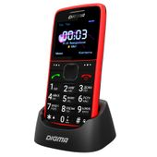
Рисунок 6 – мобильный телефон для пожилых

1.3 Применение смартфона в жизни человека
В настоящие время телефон используется в разных задачах. Одна из самых важных задач которую решает смартфон это коммуникация. Смартфон используется для звонков, отправки сообщений, общения в социальных сетях. Кроме того, смартфон позволяет иметь доступ к интернету, где человек может найти информацию, развлечения, и обучающие материалы. Он также используется для деловых целей, управления финансами, совершения покупок, слежения за здоровьем, и многое другое. Смартфон даже может служить в качестве мультимедийных устройств для прослушивания музыки, просмотра видео, и фотографии.

1.4 Вред телефона
Постоянное использование телефона может привести к зависимости от социальных сетей, игр или других развлекательных приложений, что может отвлекать от реальной жизни, работы или общения с семьей и друзьями. Длительное время, проведенное согнутым над экраном телефона, может привести к плохой осанке и проблемам со зрением из-за напряжения глаз. Использование телефона перед сном может нарушить циркадный ритм и ухудшить качество сна из-за синего света, излучаемого экраном. Также Использование телефона во время вождения или в опасных ситуациях может повысить риск аварий и несчастных случаев. Некорректная настройка настроек приватности или использование ненадежных приложений может привести к утечке личной информации. В целом, телефон - это мощный инструмент, но его использование требует разумной меры и соблюдения правил безопасности.

1.5 Польза телефона
Телефон полезен, поскольку он обеспечивает связь с другими людьми через звонки и сообщения, дает доступ к разнообразной информации, позволяет использовать приложения для организации задач, развлечений, обучения, работы и управления финансами. Также телефон может быть полезным инструментом для навигации, фотографирования, записи заметок, управления здоровьем и фитнесом, а также для многих других задач в повседневной жизни.

1.6 Вывод
В целом, телефон – это мощный инструмент, который привносит как пользу, так и вред. Он изменил нашу жизнь, сделав ее более связанной и информированной, но также может привести к зависимости, социальной изоляции и другим проблемам. Несмотря на потенциальные негативные аспекты, правильное и умеренное использование телефона позволяет получить огромную выгоду в виде удобства, доступа к информации и возможности связи.

2 Материалы и методы исследования
2.1 Материалы
Объектом моего исследования стали пользователи интернет-платформы ВКонтакте. Всего в исследовании приняли участие 40 человек. Вопросы которые были заданы пользователям:
- Пользуетесь ли вы мобильным телефоном?
- Какими функциями смартфона вы пользуетесь?
- Где чаще носите мобильный телефон?
- Как вы думаете, сотовый телефон вредит здоровью?
- Готовы ли вы отказаться от мобильного телефона ради здоровья?
2.2 Методы
В работе использовался эмпирический метод. Проводилось анкетирование пользователей Интернета.
2.3 Опрос
Вопросы которые были заданы пользователям:
- Пользуетесь ли вы мобильным телефоном?
- Какими функциями смартфона вы пользуетесь?
- Где чаще носите мобильный телефон?
- Как вы думаете, сотовый телефон вредит здоровью?
- Готовы ли вы отказаться от мобильного телефона ради здоровья?
2.4 Итоги опроса
- Все опрошенные пользуются мобильным телефоном.
- Большинство опрошенных пользуются смартфоном для деловых целей или поиска информации.
- Как видно, большая часть опрошенных носит смартфон в кармане или в руках.
Вывод: Как видно не все заботятся о здоровье. Правильно носить телефон в сумке или портфеле.
- 70% опрошенных считают что телефон вредит здоровью, а именно: огромное излучение, ухудшение слуха и зрения.
- Многие хотели бы отказаться от мобильного телефона ради здоровья.
2.5 Вывод
Итак, проведя данное исследование, изучив научную литературу, я выяснил, что мобильный телефон оказывает негативное воздействие на наш растущий организм. Но не все об этом знают, а те , кто знает, не готов отказаться от него.

Заключение
Итак, подводя итог всему вышеизложенному, становится очевидным, что сотовый телефон стал неотъемлемой частью нашей жизни. Мы используем его повсеместно, отдавая предпочтение общению в онлайн-режиме даже в наших повседневных занятиях. Однако, несмотря на все удобства, сопутствующие использованию мобильных устройств, нельзя игнорировать их потенциальный вред для нашего здоровья, как физического, так и психологического. Именно поэтому важно осознавать этот вред и принимать меры предосторожности, чтобы минимизировать его влияние на нашу жизнь. Образование и информирование о правильном использовании сотовых телефонов играют ключевую роль в этом процессе, помогая сохранить наше здоровье и благополучие в целом.
Цель достигнута, задачи выполнены, гипотеза подтверждена.

Список литературы

- Григорьев Ю. Г. Сотовая связь: радиобиологические проблемы и оценка опасности. Радиационная биология. Радиоэкология. 2001. № 5.
- Гаврилов А. А., Нестеров Е. К., Оленьев В. В., Сомов А. Ю. Добровольный и вынужденный экологический риск при воздействии электромагнитного излучения, создаваемого системами сотовой связи. Известия Академии промышленной экологии. 2002. № 2.
- Голышко А. В., Сомов А. Ю. Проблемы эколого-технического развития сетей сотовой связи. Вестник связи. 2003. № 10.
- Григорьев Ю. Г. Эмоционольный стресс и электромагнитные поля. Ежегодник Российского Национального Комитета по защите от неионизирующих излучений. М.: Изд-во РУДН, 2003.
- Рис.1[https://hi-news.ru/phone/fakty-pervyj-smartfon-v-mire-ibm-simon.html]
- Рис.2 [https://skypka.com/upload/iblock/2d6/5ngh1yki6kfd848bbkikq2kj0wajl92i.jpeg]
- Рис. 3 [https://images.app.goo.gl/C9XC6UCUqMbbkNrXA]
- Рис.4 [https://volt.max-demo.ru/upload/iblock/71c/71c885608af8f62e64c6f510b2ab3524.jpg]
- Рис.5 [ https://www.google.com/imgres?imgurl=https%3A%2F%2Favatars.mds.yandex.net%2Fget-mpic%2F4032259%2Fimg_id3449949800583991599.jpeg%2F300x400&tbnid=T4sn4e-ZnCIa0M&vet=1&imgrefurl=https%3A%2F%2Fmarket.yandex.ru%2Fproduct--radiotelefon-panasonic-kx-tg6521%2F6248982&docid=R9c_Qp1RKaLNZM&w=300&h=374&itg=1&hl=ru-RU&gl=RU&source=sh%2Fx%2Fim%2Fm5%2F2&kgs=5c655722ff9ff80c&shem=trie]
- Рис. 6 [ https://images.app.goo.gl/RtA6ZwniiRqCX5Zt5]

